中国学前教育研究会
十三五滚动课题资料上传操作指引
【步骤一】登陆中国学前教育研究会信息交互平台
登陆：打开中国学前教育研究会网站，点击首页的“会员登陆”—“手机验证登陆”，如下图：
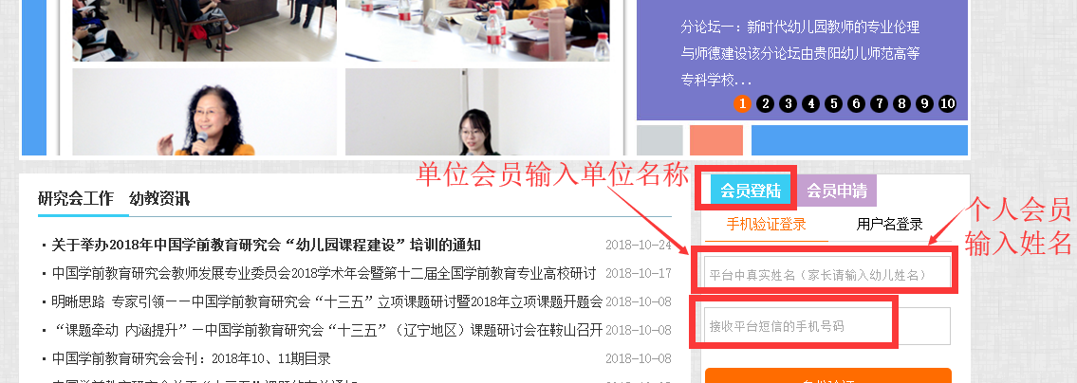
- 个人课题：输入个人会员的姓名和手机号码进行登陆
- 单位课题：输入单位名称和手机号码进行登陆
【步骤二】调整滚动课题开题报名的审批人（开题报告已通过的无需操作）
1、登录之后点击“专项管理”—“课题与征文”，如下图
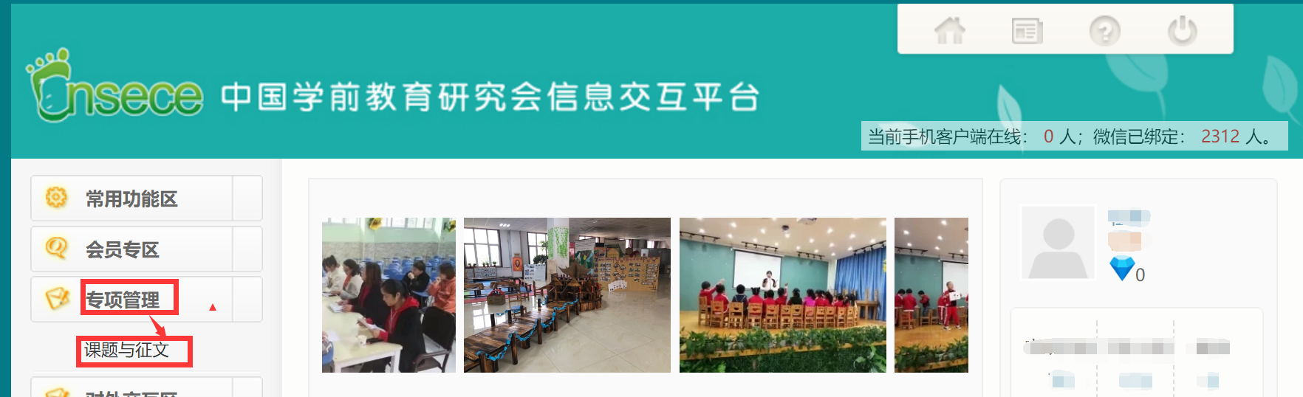
2、点击“课题文件”后的箭头，再点击“开题报告”后的箭头，再点击““十三五”滚动课”，如下图：
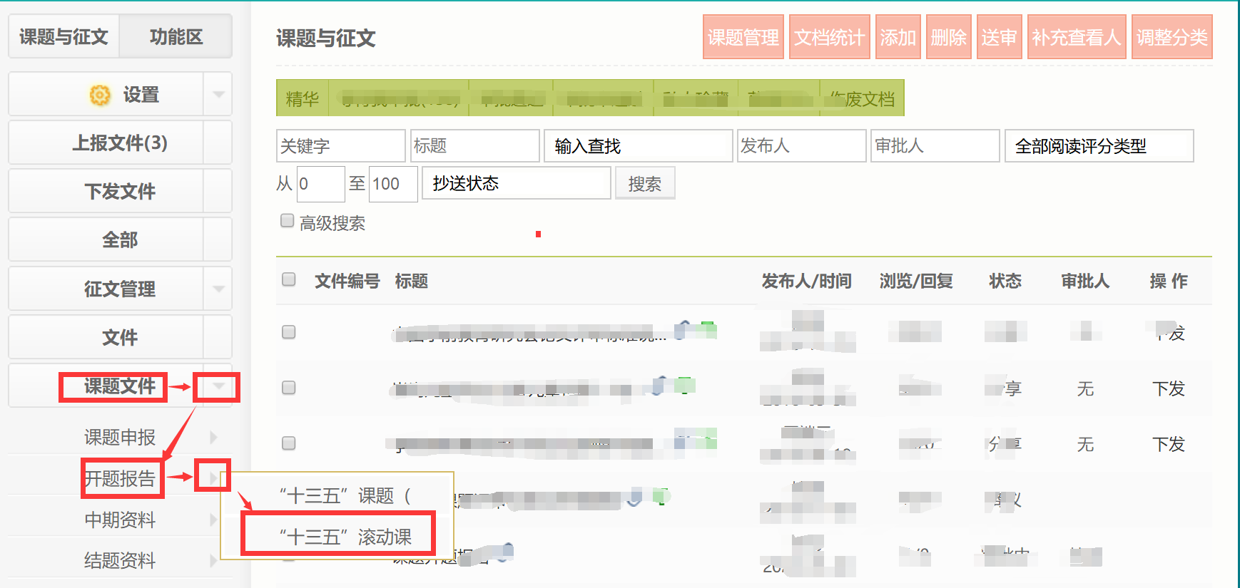
在出现的页面上点击自己的开题报告的标题进入的页面右上角点击“调整附加属性”出现的页面上的选择人员处勾选“杜鹃”，如下图：
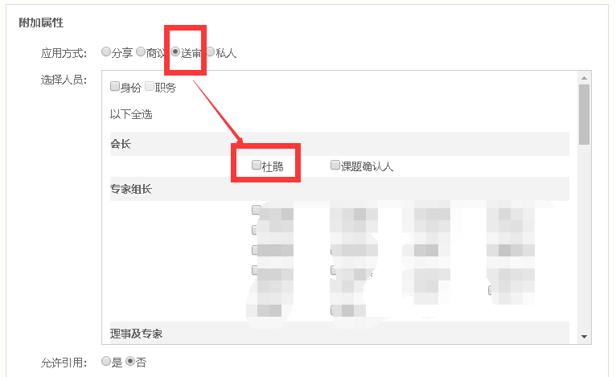
勾选之后点击“确定”即可。
【步骤三】滚动课题中期资料的提交（“十三五”滚动课题无需准备”中期资料，因此此处直接提交一下结题意见书）
特别说明：开题报告通过之后才能上传中期资料
1、登录之后点击“专项管理”—“课题与征文”，如下图
2、点击“课题文件”后的箭头，再点击“中期资料”后的箭头，再点击““十三五”滚动课”，在出现的页面右上角点击“添加”，如下图：
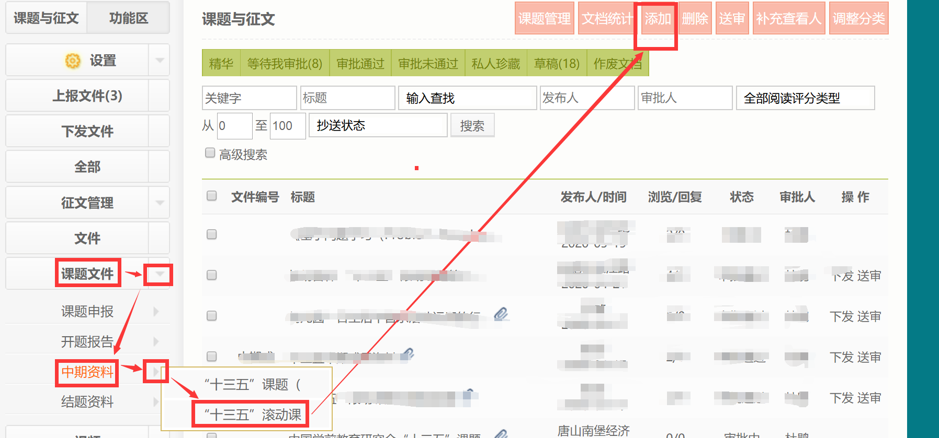
填写滚动课题的标题及上传结题意见书，如下图所示：
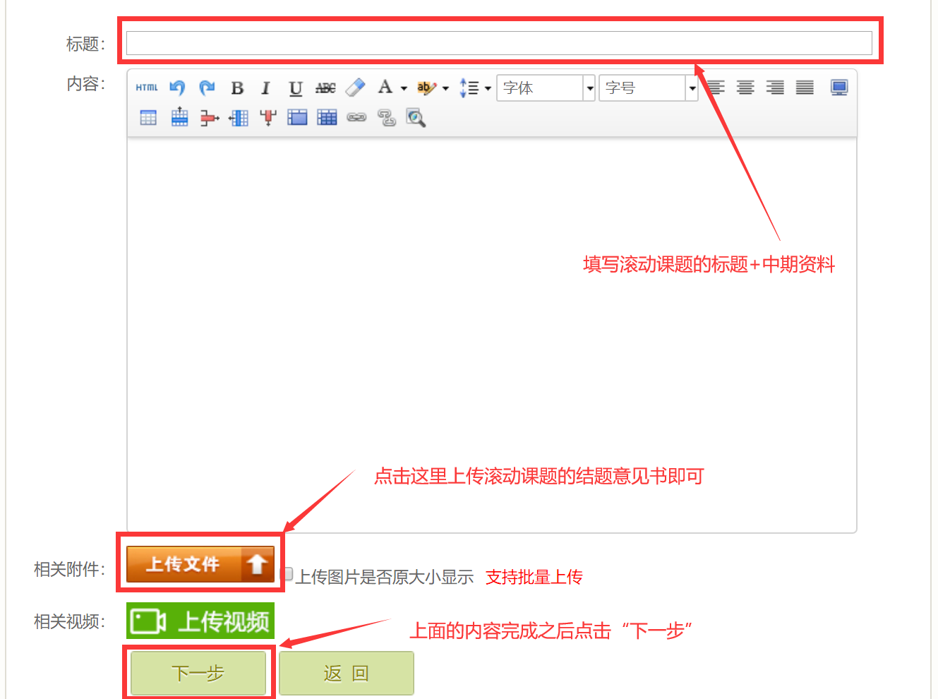
点击“下一步”，在出现的页面上应用方式选择：送审，选择人员勾选：杜鹃,最后点击“提交”完成中期资料的提交。如下图：
【步骤四】滚动课题结题资料的提交
特别说明：中期资料通过之后才能上传结期资料
1、登录之后点击“专项管理”—“课题与征文”，如下图
2、点击“课题文件”后的箭头，再点击“结题资料”后的箭头，再点击““十三五”滚动课”，在出现的页面右上角点击“添加”，如下图：
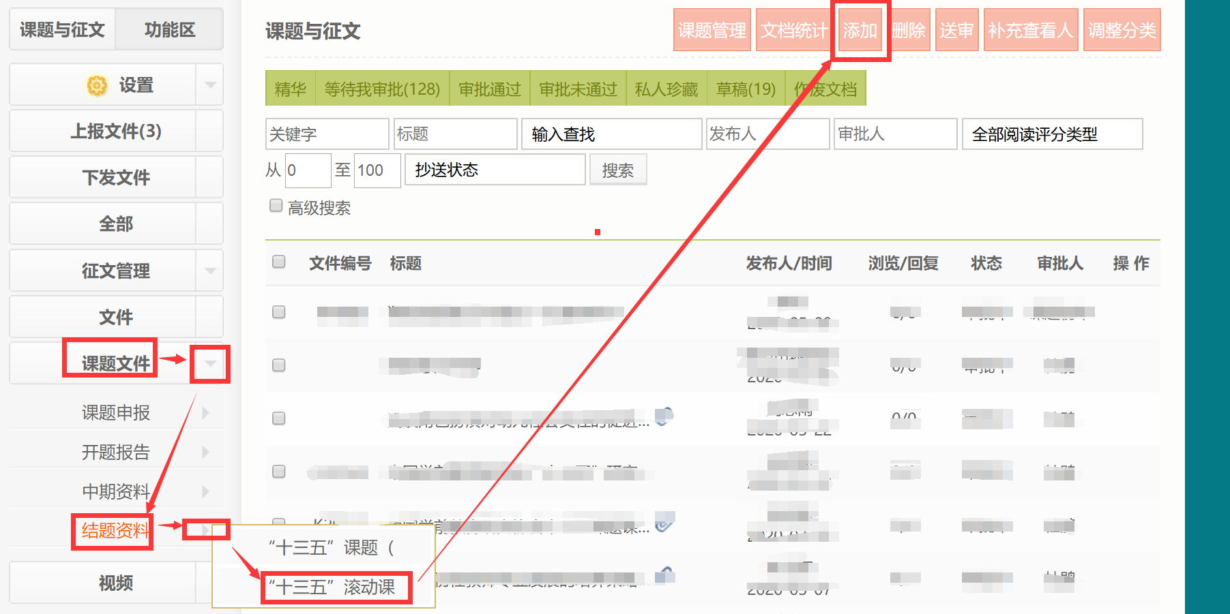
填写滚动课题的标题及上传结题资料，如下图所示：
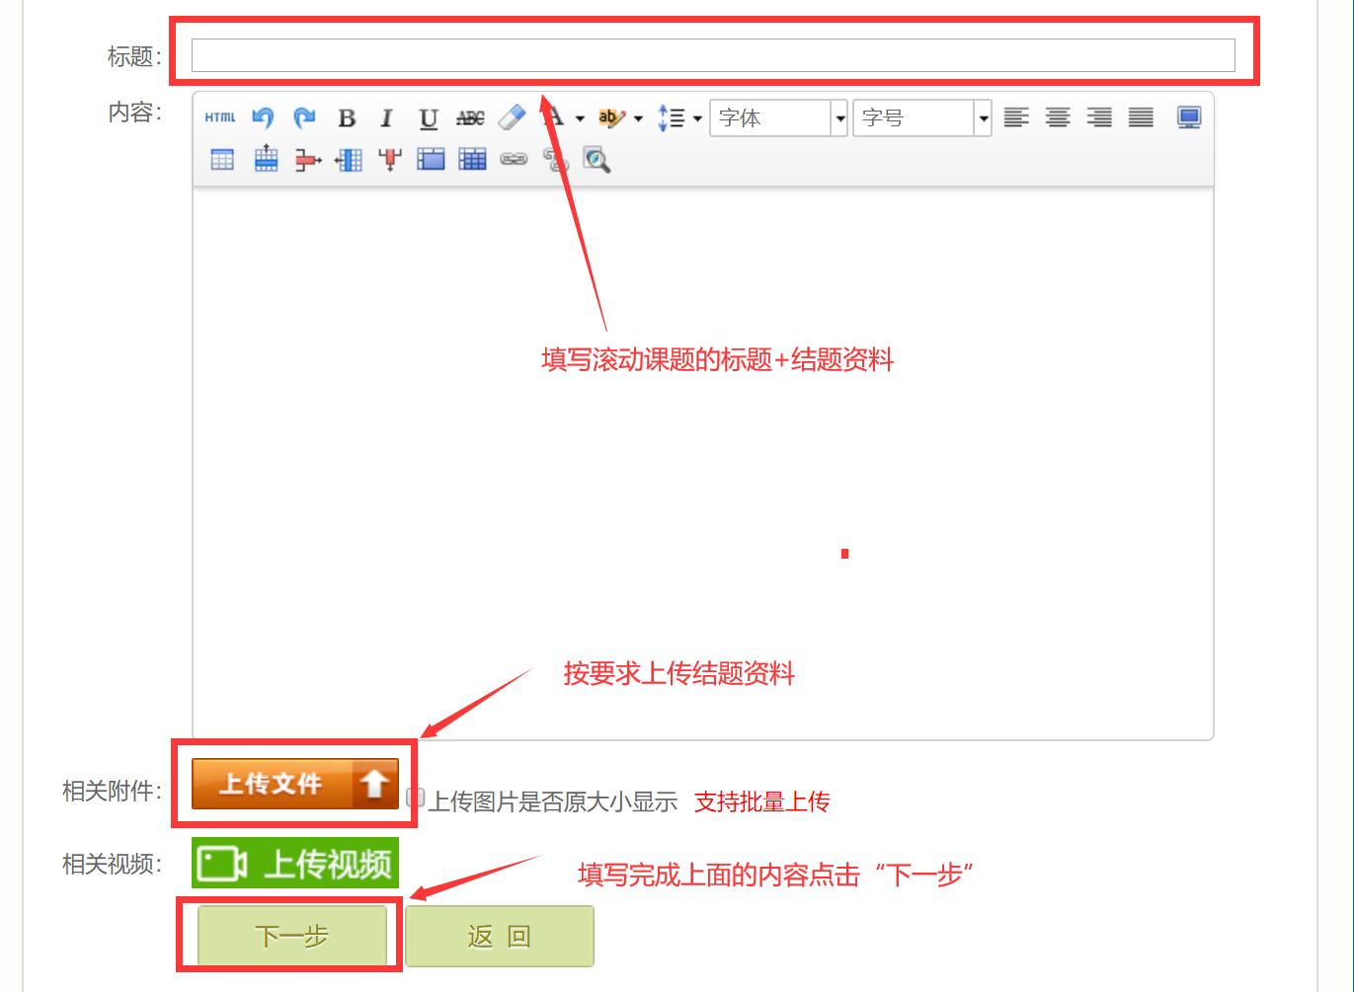
点击“下一步”，在出现的页面上应用方式选择：送审，选择人员勾选：杜鹃,最后点击“提交”完成结期资料的提交。如下图：
最后，提交结题资料时，发一个贴子，下面放多个附件，最后不要压缩，不要分着传。传完之后，一天之后再登陆上去看下，是否处于审批通过的状态。

如图：
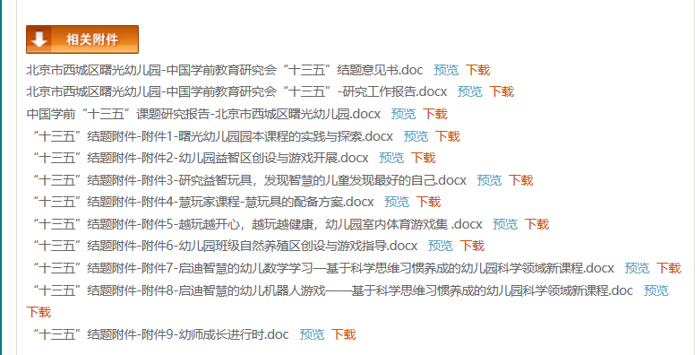
温馨提示：
不清楚需要提交什么资料，请咨询：杜老师 15010064238
不清楚怎么操作，请咨询：胡技术 15014116939

